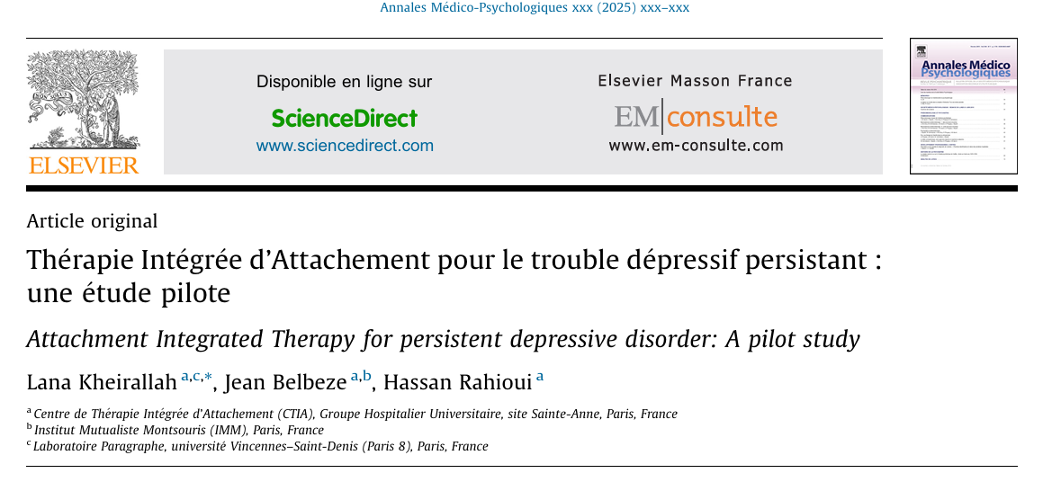

**Introduction**

Environ 3 à 6 % de la population adulte des pays occidentaux souffre de troubles dépressifs chroniques, affectant gravement la qualité de vie. Parmi ces troubles, le trouble dépressif persistant (TDP) se distingue par son impact plus marqué, un risque accru d’hospitalisation et de suicide. La prise en charge thérapeutique rencontre un taux élevé d’échec, avec près de la moitié des patients ne répondant pas aux traitements. La thérapie cognitive-comportementale intégrative (CBASP) est la seule psychothérapie spécifiquement adaptée, bien que son efficacité soit encore incertaine. L’approche thérapeutique devrait inclure l’histoire de vie du patient, en particulier les traumatismes infantiles, pour être plus efficace.

**Théorie de l’attachement et dépression**

**Théorie de l’attachement**

L'attachement, selon Bowlby, est un système inné permettant à l'enfant de chercher la proximité avec une figure d'attachement en cas de danger. Des interactions sécurisantes mènent à des représentations positives de soi et des autres, tandis que des interactions inadéquates génèrent des MIO négatifs. Bartholomew et Horowitz distinguent quatre styles d'attachement : sécure, détaché, préoccupé et craintif.

**Attachement et dépression**

Les styles d'attachement insécurisés sont un facteur majeur de risque de dépression, souvent en lien avec la régulation émotionnelle. Les individus avec un attachement ambivalent hyperactivent leurs émotions, tandis que ceux avec un style évitant les désactivent. L'épuisement de ces stratégies conduit à une décompensation dépressive aiguë. Il est crucial de considérer la dysrégulation émotionnelle dans le contexte de l'attachement, surtout en situations stressantes menaçant le lien d’attachement.

**Le développement de la Thérapie Intégrée d’Attachement (TIA)**

La TIA est une thérapie brève pour les patients insécures, visant un remaniement profond de l'attachement, en particulier des représentations de soi et des autres. Elle s'inspire des recommandations de Bowlby, qui propose cinq éléments clés : offrir une base de sécurité, explorer les relations actuelles, examiner la relation thérapeutique, analyser l'impact de l'enfance, et comprendre l'origine des perceptions.

**La psychopathologie**

L'activation du système d'attachement se déclenche face au stress, impactant les représentations de soi, les stratégies d'attachement et les relations interpersonnelles. Pour le trouble dépressif persistant, il s'agit d'une activation précoce et chronique du système d'attachement, rendant les stratégies secondaires inopérantes. La TIA cible ces mécanismes pour traiter l'insécurité émotionnelle.

**La relation thérapeutique**

La relation en TIA repose sur une approche attachementale et empathique, où le thérapeute offre une base de sécurité en fonction de son propre style d'attachement. Ce processus implique un ajustement subtil entre satisfaire et frustrer les besoins d'attachement du patient, afin de réajuster l'insécurité projetée par le patient sur le thérapeute.

**L’intervention**

La TIA comprend cinq étapes, chacune ayant un objectif précis, organisées de manière cohérente pour un sens global. L'approche est adaptée en fonction du style d'attachement et du degré d'insécurité du patient, avec des stratégies spécifiques pour chaque étape. La durée de la thérapie varie : entre 16 et 20 séances pour un style préoccupé ou détaché, et entre 20 et 24 séances pour un style craintif. Plus l'insécurité est élevée, plus la durée de la thérapie doit être prolongée.

**Présentation de l’étude**

**Objectifs**  
L'objectif principal de l’étude était d’explorer l'efficacité de la TIA sur une cohorte de 11 patients diagnostiqués avec un trouble dépressif persistant, en évaluant l'intensité de la dépression, l'insécurité d'attachement et le soutien social.

**Matériel et méthode**  
La cohorte de 11 patients a été recrutée, tous diagnostiqués selon les critères du DSM-5 pour un trouble dépressif persistant. Les variables sociodémographiques et cliniques ont été recueillies, y compris l’intensité de la dépression, le style d’attachement, le soutien social, et la présence de traumatisme.  
**Protocole**  
L’étude a été menée sous forme d’un essai ouvert prospectif et exploratoire. Les évaluations se sont déroulées en trois phases : initiale, après la thérapie, et un an après.Les évaluations ont eu lieu à trois moments : T1 (avant la thérapie), T2 (fin de la thérapie) et T3 (1 an après).

**Outils d’évaluation**  
Les instruments utilisés incluaient la Mini International Neuropsychiatric Interview (MINI), le Beck Depression Inventory (BDI-II), et le Relationship Scales Questionnaire (RSQ) pour évaluer l'attachement et le soutien social par le Social Support Questionnaire (SSQ6).

**Questionnaire de 6 items**

Ce questionnaire évalue la satisfaction et la disponibilité du soutien social. Les participants listent jusqu'à 9 personnes sur lesquelles ils peuvent compter et notent leur satisfaction. Cela donne un score de disponibilité (0-54) et un score de satisfaction (6-36), indiquant la sécurité d'attachement.

**Prise en charge psychologique : Thérapie Intégrée d'Attachement**

Un suivi de 20 à 24 séances a été proposé sur 6 mois. Les séances étaient supervisées par 4 thérapeutes formés à la thérapie intégrée d'attachement.

**Résultats**

L'échantillon est composé de 10 femmes, avec un âge moyen de 41,8 ans. 50 % sont célibataires et 4 participants prenaient des antidépresseurs sans amélioration avant la thérapie.

Les scores au BDI montrent une réduction significative des symptômes entre T1 (26,3) et T2 (10,7). Les résultats sont stables à T3 (10,6), avec une amélioration significative.

Les représentations de soi s'améliorent entre T1 (−1,3) et T2 (0,4), et se stabilisent à T3. Les représentations des autres s'améliorent entre T1 et T2, mais baissent significativement à T3.

À T1, l'attachement insécurisé est majoritaire, avec une prédominance du style préoccupé. À T2, certains participants ont un style sécurisé. À T3, une tendance à l'insécurité d'attachement réapparaît chez certains participants.

Le SSQ6 mesure le soutien social perçu. Les résultats montrent une amélioration de la disponibilité perçue entre T1 (17,6) et T2 (20,6), mais cette différence n’est pas significative. La satisfaction perçue montre une amélioration à T2 (27,7) comparée à T1 (24,5), mais là encore, sans signification statistique. Cependant, à T3, la satisfaction est significativement plus élevée qu’à T1 (27,9 vs 24,5, p = 0,02).

**Discussion**

L’objectif était d’évaluer la faisabilité et l'efficacité de la TIA sur la dépression, l'attachement et le soutien social. Les résultats montrent une amélioration significative des symptômes dépressifs, du soutien social et une diminution de l'insécurité d'attachement.

Les participants montrent une réduction significative de leurs symptômes dépressifs, permettant de parler de rémission. La TIA a montré des résultats positifs à long terme, contrairement à d'autres thérapies comme la CBASP ou les antidépresseurs, qui ne montrent pas de différences significatives à long terme. Les participants ont montré une amélioration des représentations de soi et des autres, avec une réduction de l'insécurité d'attachement. Cependant, la perception des autres a diminué à T3, probablement en raison des relations interpersonnelles non modifiées par la thérapie.

La TIA a amélioré la disponibilité et la satisfaction du soutien social. Cette amélioration a renforcé les effets positifs sur la dépression et l’attachement. Un style d'attachement plus sécurisé semble favoriser une meilleure perception du soutien social.

L'évaluation à T3 a eu lieu pendant la pandémie de COVID-19, ce qui a pu affecter les interactions des participants et leur perception des autres. Toutefois, cela n’a pas impacté la perception du soutien social, qui est restée stable entre T2 et T3.

**Conclusion :**

La Thérapie Intégrée d'Attachement (TIA) pourrait offrir de nouvelles pistes pour traiter la dépression chronique, en s'attaquant à l'insécurité d'attachement, un facteur clé de la maladie. Les résultats exploratoires de l'étude suggèrent que renforcer les représentations d'attachement pourrait aider à prévenir la chronicité de la dépression. Cependant, des études plus larges et comparatives avec les traitements antidépresseurs sont nécessaires pour valider cette approche.

**Dr Salehddine Zineb**

**CHU Souss-Massa Agadir**

**Février 2025**